H ome
HEMS è un sistema integrato di monitoraggio
dei consumi e opzionalmente della produzione
energetica domestica attraverso impianto
fotovoltaico.

E nergy

Monitoring

S ystem

Prerequisiti
- Possibilità di accesso al contatore generale
- Possiblità di accesso all’inverter (ABB/Aurora/Power One) [per opzione misura di produzione]
- Possibilità di accesso alla rete via WiFi/Ethernet

Connessioni
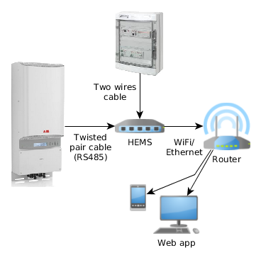
HEMS lavora in due diverse configurazioni di rete:
- standalone WiFi server [default]
- WiFi Client
Per il supporto della funzionalità WiFi client è sufficiente configurare la password WPA/WPA2 nella pagina di configurazuine

Materiali
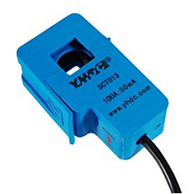
- Sensore di corrente alternata da posizionare nel quadro abbracciando la linea generale
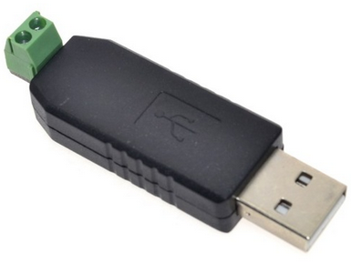
- Adattatore RJ485 – USB per lettura inverter ABB
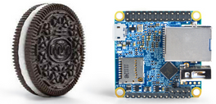
- Controller board con software precaricato pronto all’uso
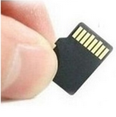
- Micro SD card per storage dei dati annuali

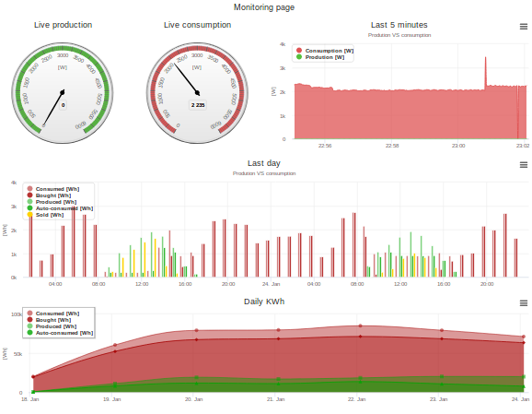
Web App
Framework web interattivo realtime per visualizzazione secondo per secondo di consumi e produzione, con storici e aggregato orari/giornalieri

